UBND QUẬN LONG BIÊN  TRƯỜNG THCS PHÚC ĐỒNG | ĐỀ CƯƠNG ÔN THI HỌC KỲ II  MÔN VẬT LÝ - LỚP 7  Năm học 2016 – 2017
Câu 1: Có hai bóng đèn giống nhau đều ghi 2V và các nguồn điện: 2V; 4V; 8V; 16V
a) Cần mắc nối tiếp hai bóng đèn này vào nguồn điện nào để đèn trên sáng bình thường?
b) Cần mắc song song hai bóng đèn này vào nguồn điện nào để đèn trên sáng bình thường?
Câu 2: Làm cách nào làm thước nhựa dẹt nhiễm điện?
Câu 3: Kể tên dụng cụ để đo cường độ dòng điện, dụng cụ đo hiệu điện thế.
Câu 4: Kể tên ba vật hay vật liệu là dẫn điện ở điều kiện bình thường.
Kể tên ba vật hay vật liệu là cách điện ở điều kiện bình thường.
Câu 5: Dòng điện có những tác dụng gì? Lấy 2 ví dụ về mỗi tác dụng đó?
Câu 6: Dòng điện trong kim loại là gì? Dòng điện là gì?
Câu 7: Hãy đổi đơn vị cho các giá trị sau đây:
- 0,365A=……..mA | - 30kV=………V
- 540mA=……..A | - 51V=…….kV
Câu 8: Có những loại điện tích nào? Các điện tích loại nào thì hút nhau? Loại nào thì đẩy nhau? Hai của cầu nhiễm điện dương để gần nhau thì xảy ra hiện tượng gì?
Câu 9: Nếu sử dụng hiệu điện thế nhỏ hơn hiệu điện thế định mức cho các dụng cụ điện thì có hiện tượng gì? Khắc phục như thế nào?
Câu 10: Trên hầu hết các bóng đèn, quạt điện và các dụng cụ điện được sử dụng trong các gia đinh đều có ghi 220V. Hỏi:
- Khi các dụng này hoạt động bình thường thì hiệu điện thế giữa hai đầu mỗi dụng cụ là bao nhiêu?
- Các dụng cụ này được mắc nối tiếp hay song song ở mạng điện gia đình, biết rằng hiệu điện thế của mạng điện này là 110V.
Câu 11
A₁
Trong mạch điện có sơ đồ như hình bên, ampe kế A₁ có số chỉ 0,135A. Hãy cho biết:  - Số chỉ của ampe kế A₂ ?  - Cường độ dòng điện qua các bóng đèn Đ1 và Đ2 ?  - Hãy vẽ mạch điện khi mắc đèn Đ1 và Đ2 song song với nhau. Ampe kế A₁ đo cường độ dòng điện qua Đ1 ; Ampe kế A₂ đo cường độ dòng điện qua Đ2. Chỉ số mỗi ampe kế là bao nhiêu nếu cường độ dòng điện mạch chính là 0,135A |  | A₂  Đ1  Đ2  -  +
PHÒNG GD & ĐT LONG BIÊN  TRƯỜNG THCS PHÚC ĐỒNG | ĐỀ CƯƠNG ÔN THI HỌC KỲ II  MÔN TIN HỌC – LỚP 7  Năm học 2016 – 2017
Câu 1: Một công ty sản xuất điện thoại di động dự định đưa ra thị trường một mẫu điện thoại mới, nhưng chưa quyết định sẽ định giá bán thế nào. Biết rằng giá thành điện thoại là 1800000 đồng và có thể bán với giá từ 1890000 đồng tới 2450000 đồng. Nếu bán giá đắt thì lợi nhuận thu được trên mỗi điện thoại lớn hơn nhưng số người mua sẽ ít hơn so với bán giá rẻ. Bộ phận nghiên cứu thị trường cung cấp số lượng (dự kiến) người mua trong từng trương hợp như sau:
 | A | B | C
1
2 | Giá thành (đồng) | 1500000
3 | Giá bán (đồng) | Số người mua | Lợi nhuận (đồng)
4 |  | (01 điện thoại/người)
5 | 1900000 | 90
6 | 2150000 | 50
7 | 2450000 | 20
Hãy đề xuất giá bán cho điện thoại mới sao cho tổng lợi nhuận cao nhất.
(Ghi ra bài làm công thức chứa địa chỉ và số tiền tại các ô C5; C6; C7 rồi so sánh suy ra giá bán cho lợi nhuận cao nhất)
Lưu ý khi sao chép công thức tại ô C4 xuống các ô dưới thì kết quả vẫn đúng.
Câu 2: Giả sử có một bảng lương như sau:
 | A | B | C | D
1 | Bảng lương công nhân
2 | Họ tên | Đơn giá  (Nghìn đồng) | Số ngày công  (Ngày) | Tiền lương  (Nghìn đồng)
3 | Nguyễn Minh | 400 | 20
4 | …. | 150 | 28
- Tính tiền lương cho mỗi công nhân (viết công thức chứa địa chỉ, số tiền)
- Nêu các bước thực hiện để sắp xếp bảng trên theo số ngày công giảm dần hoặc tăng dần.
- Nêu các bước thực hiện để tạo biểu đồ cột biểu diễn tiền lương của từng công nhân. (Lưu ý điền đủ thông tin cho trục X, Y, tiêu đề)
- Nêu các bước thực hiện để lọc ra hai công nhân có tiền lương cao nhất.
- Nêu các bước để định dạng cho bảng trên. (đường biên, căn lề, kiểu chữ, phông chữ)
Câu 3: a) Sắp xếp dữ liệu là gì? Lấy ví dụ minh họa.
b) Lọc dữ liệu là gì? Lấy ví dụ minh họa.
c) Em hãy cho biết mục đích của việc sử dụng biểu đồ. Nêu ba dạng biểu đồ thường sử dụng nhất.
d) Hãy nêu lợi ích của việc xem trang tính trên màn hình trước khi in bằng lệnh Print Preview.
e) Làm thế nào để có thể điều chỉnh được các trang in cho hợp lí ?
g) Làm thế nào để có thể thay đổi hướng giấy của bảng tính ?
Câu 4: Hãy ghi ra bài làm kết quả của các ô A2; A3; A4 ; B2; B3;B4 ; C2; C3 ; C4 (ví dụ tại ô A2 kết quả là 10 thì ghi ra bài làm là: Tại ô A2 kết quả là 10)
 | A | B | C
1 | 2 | 8 | -1
2 | =SUM(A1:C1,5,1) | =AVERAGE(A1:C1,45,-6) | =MAX(A1:C1,20)
3 | =A1+B1+C1+A2 | =MIN(A1:C1,-11) | =IF(B1<0,"ÂM","DƯƠNG")
4 | =SUM(A1:C3) | =AVERAGE(A1:C3,A4) | =MAX(A1:C3,A4,B4)

ÔN TẬP TOÁN 7 HỌC KỲ II (Cần hoàn thành trước ngày....../......./2017)
I. PHẦN ĐẠI SỐ:
Dạng 1: Thu gọn biểu thức đại số:
- Thu gọn đơn thức, tìm bậc, hệ số.
Bài tập áp dụng : Thu gọn đơn thức, tìm bậc, hệ số.
A= ; B=
Bài 2: Cộng và trừ hai đơn thức đồng dạng
a) 3x²y³ + x²y³ ; b) 5x²y - $\frac{1}{2}$x²y c) $\frac{3}{4}$xyz² + $\frac{1}{2}$xyz² - $\frac{1}{4}$xyz²
Bài 3: 1. Nhân các đơn thức sau và tìm bậc và hệ số của đơn thức nhận được.
a) . b) . $\left(\frac{5}{9}\text{.}x\text{.}y\right)$ c) . (-xy)²
2. Thu gọn các đơn thức sau rồi tìm hệ số của nó:
a/$\left(−\frac{1}{3}\text{xy}\right)$ .(3x² yz²) b/ -54 y² . bx ( b là hằng số) c/ - 2x² y. ${\left(−\frac{1}{2}\right)}^{2}$x(y²z)³
- Thu gọn đa thưc, tìm bậc, hệ số cao nhất.
Phương pháp:
Bước 1: nhóm các hạng tử đồng dạng, tính cộng, trừ các hạng tử đồng dạng.
Bước 2: xác định hệ số cao nhất, bậc của đa thức đã thu gọn.
Bài tập áp dụng : Thu gọn đa thưc, tìm bậc, hệ số cao nhất.
Dạng 2: Tính giá trị biểu thức đại số :
Phương pháp :
Bước 1: Thu gọn các biểu thức đại số.
Bước 2: Thay giá trị cho trước của biến vào biểu thức đại số.
Bước 3: Tính giá trị biểu thức số.
Bài tập áp dụng :
Bài 1 : Tính giá trị biểu thức
a. A = 3x³ y + 6x²y² + 3xy³ tại
b. B = x² y² + xy + x³ + y³ tại x = –1; y = 3
Bài 2 : Cho đa thức
P(x) = x⁴ + 2x² + 1;
Q(x) = x⁴ + 4x³ + 2x² – 4x + 1;
Tính : P(–1); P(); Q(–2); Q(1);
Dạng 3 : Cộng, trừ đa thức nhiều biến
Bài 1 : Cho đa thức :
A = 4x² – 5xy + 3y²; B = 3x² + 2xy - y²
Tính A + B; A – B
Bài 2 : Tìm đa thức M,N biết :
- M + (5x² – 2xy) = 6x² + 9xy – y²
- (3xy – 4y²)- N= x² – 7xy + 8y²
Dạng 4: Cộng trừ đa thức một biến:
Phương pháp:
Bước 1: thu gọn các đơn thức và sắp xếp theo lũy thừa giảm dần của biến.
Bước 2: viết các đa thức sao cho các hạng tử đồng dạng thẳng cột với nhau.
Bước 3: thực hiện phép tính cộng hoặc trừ các hạng tử đồng dạng cùng cột.
Chú ý: A(x) - B(x)=A(x) +[-B(x)]
Bài tập áp dụng :
Cho đa thức : A(x) = 3x⁴ – 3/4x³ + 2x² – 3
B(x) = 8x⁴ + 1/5x³ – 9x + 2/5
Tính : A(x) + B(x); A(x) - B(x); B(x) - A(x);
Dạng 5 : Tìm nghiệm của đa thức 1 biến
1. Kiểm tra 1 số cho trước có là nghiệm của đa thức một biến không
Phương pháp:Bước 1: Tính giá trị của đa thức tại giá trị của biến cho trước đó.
Bước 2: Nếu giá trị của đa thức bằng 0 thì giá trị của biến đó là nghiệm của đa thức.
2. Tìm nghiệm của đa thức một biến
Bài tập áp dụng :
Bài 1 : Cho đa thức f(x) = x⁴ + 2x³ – 2x² – 6x + 5
Trong các số sau : 1; –1; 2; –2 số nào là nghiệm của đa thức f(x)
Bài 2 : Tìm nghiệm của các đa thức sau.
f(x) = 3x – 6; h(x) = –5x + 30 g(x)=(x-3)(16-4x)
k(x) = x²-81 m(x) = x² +7x -8 n(x)= 5x²+9x+4
Bài 3: Cho đa thức f(x) = – 3x² + x – 1 + x⁴ – x³– x² + 3x⁴
g(x) = x⁴ + x²– x³ + x – 5 + 5x³ –x²
a) Thu gọn và sắp xếp các đa thức trên theo luỹ thừa giảm dần của biến.
b) Tính: f(x) – g(x); f(x) + g(x)
c) Tính g(x) tại x = –1.
Bài 4: Cho P(x) = 5x -.
a) Tính P(-1) và P;
b) Tìm nghiệm của đa thức P(x).
Bài 5: Cho P( x) = x⁴ − 5x + 2 x² + 1 và Q( x) = 5x + 3 x² + 5 + x² + x .
a) Tìm M(x) = P(x) + Q(x)
b) Chứng tỏ M(x) không có nghiệm

Dạng6: Bài toán thống kê.
Thời gian làm bài tập của các hs lớp 7 tính bằng phút đươc thống kê bởi bảng sau:
4 | 5 | 6 | 7 | 6 | 7 | 6 | 4
6 | 7 | 6 | 8 | 5 | 6 | 9 | 10
5 | 7 | 8 | 8 | 9 | 7 | 8 | 8
8 | 10 | 9 | 11 | 8 | 9 | 8 | 9
4 | 6 | 7 | 7 | 7 | 8 | 5 | 8
- Dấu hiệu ở đây là gì? Số các giá trị là bao nhiêu?
- Lập bảng tần số? Tìm mốt của dấu hiệu?Tính số trung bình cộng?
- Vẽ biểu đồ đoạn thẳng?
II. PHẦN HÌNH HỌC:
Lý thuyết:
- Nêu các trường hợp bằng nhau của hai tam giác thường, hai tam giác vuông? Vẽ hình, ghi giả thuyết, kết luận?
- Nêu định nghĩa, tính chất của tam giác cân, tam giác đều?
- Nêu định lý Pytago thuận và đảo, vẽ hình, ghi giả thuyết, kết luận?
- Nêu định lý về quan hệ giữa góc và cạnh đối diện trong tam giác, vẽ hình, ghi GT, KL.
- Nêu quan hệ giữa đường vuông góc và đường xiên, đường xiên và hình chiếu, vẽ hình, ghi giả thuyết, kết luận.
- Nêu định lý về bất đẳng thức trong tam giác, vẽ hình, ghi giả thuyết, kết luận.
- Nêu tính chất 3 đường trung tuyến trong tam giác, vẽ hình, ghi giả thuyết, kết luận.
- Nêu tính chất đường phân giác của một góc, tính chất 3 đường phân giác của tam giác, vẽ hình, ghi giả thuyết, kết luận.
- Nêu tính chất đường trung trực của một đoạn thẳng, tính chất 3 đường trung trực của tam giác, vẽ hình, ghi giả thuyết, kết luận.
Một số phương pháp chứng minh trong chương II và chương III
- Chứng minh hai đoạn thẳng bằng nhau, hai góc bằng nhau:
- Cách1: chứng minh hai tam giác bằng nhau.
Cách 2: sử dụng tính chất bắc cầu, cộng trừ theo vế, hai góc bù nhau .v. v.
- Chứng minh tam giác cân:
- Cách1: chứng minh hai cạnh bằng nhau hoặc hai góc bằng nhau.
- Cách 2: chứng minh đường trung tuyến đồng thời là đường cao, phân giác …
- Cách 3:chứng minh tam giác có hai đường trung tuyến bằng nhau v.v.
- Chứng minh tam giác đều:
- Cách 1: chứng minh 3 cạnh bằng nhau hoặc 3 góc bằng nhau.
- Cách 2: chứng minh tam giác cân có 1 góc bằng 60⁰.
- Chứng minh tam giác vuông:
- Cách 1: Chứng minh tam giác có 1 góc vuông.
- Cách 2: Dùng định lý Pytago đảo.
- Cách 3: Dùng tính chất: “đường trung tuyến ứng với một cạnh bằng nữa cạnh ấy thì tam giác đó là tam giác vuông”.
- Chứng minh tia Oz là phân giác của góc xOy:
- Cách 1: Chứng minh góc xOz bằng yOz.
- Cách 2: Chứng minh điểm M thuộc tia Oz và cách đều 2 cạnh Ox và Oy.
6. Chứng minh bất đẳng thức đoạn thẳng, góc. Chứng minh 3 điểm thẳng hàng,
3 đường đồng qui, hai đường thẳng vuông góc (dựa vào các định lý tương ứng).
Bài tập áp dụng :
Bài 1 : Cho ABC cân tại A, đường cao AH. Biết AB=5cm, BC=6cm.
a) Tính độ dài các đoạn thẳng BH, AH?
b) Gọi G là trọng tâm của tam giác ABC. Chứng minh rằng ba điểm A,G,H thẳng hàng?
c) Chứng minh: ?
Bài 2: Cho ABC cân tại A. Gọi M là trung điểm của cạnh BC.
a) Chứng minh : ABM = ACM
b) Từ M vẽ MH AB và MK AC. Chứng minh BH = CK
c) Từ B vẽ BP AC, BP cắt MH tại I. Chứng minh IBM cân.
Bài 3 : Cho ABC vuông tại A. Từ một điểm K bất kỳ thuộc cạnh BC vẽ
KH AC. Trên tia đối của tia HK lấy điểm I sao cho HI = HK. Chứng minh :
a) AB // HK b) AIC = AKC
c) d) AKI cân
Bài 4 : Cho ABC cân tại A (), vẽ BD AC và CE AB. Gọi H là giao điểm của BD và CE.
- Chứng minh : ABD = ACE
- Chứng minh AED cân
- Chứng minh AH là đường trung trực của ED
- Trên tia đối của tia DB lấy điểm K sao cho DK = DB. Chứng minh
Bài 5 : Cho ABC cân tại A. Trên tia đối của tia BA lấy điểm D, trên tia đối của tia CA lấy điểm E sao cho BD = CE. Vẽ DH và EK cùng vuông góc với đường thẳng BC. Chứng minh :
a) HB = CK b) c) HK // DE
d) AHE = AKD e) Gọi I là giao điểm của DK và EH. Chứng minh AI DE.
Toán có nội dung thực tế lớp 7
Bài 1: Một ngọn hải đăng đặt ở vị trí điểm A có khoảng cách đến bờ biển AB = 5km. Trên bờ biển có một cái kho ở vị trí C cách B một khoảng 7km. Người canh hải đăng có thể chèo thuyền từ A đến M trên bờ biển với vận tốc 4km/h rồi đi bộ đến C với vận tốc 6km/h. Biết M cách B một khoảng là km. Tính thời gian người đó đi từ ngọn hải đăng đến kho hàng. | 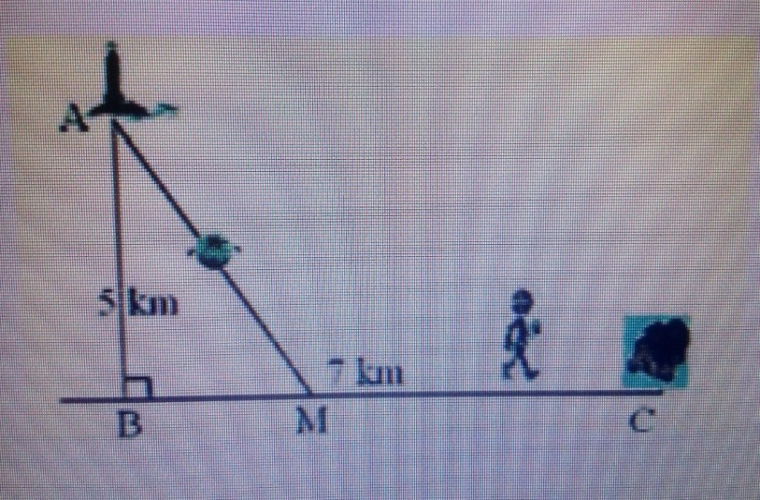

Bài 2: Đường dây điện 110KV kéo từ chạm phát ( điểm A ) trong đất liền ra côn đảo ( điểm C ). Biết khoảng cách ngắn nhất từ C đến B là 60km, khoảng cách từ A đến B là 100km, mỗi km dây điện dưới nước chi phí là 5000USD, chi phí cho mỗi Km dây điện trên bờ là 3000USD. Biết khoảng cách từ A đến G là 45km và đường điện được kéo từ trạm phát A đến điểm G rồi từ G ra côn đảo C.Tính tổng chi phí kéo dây điện. | 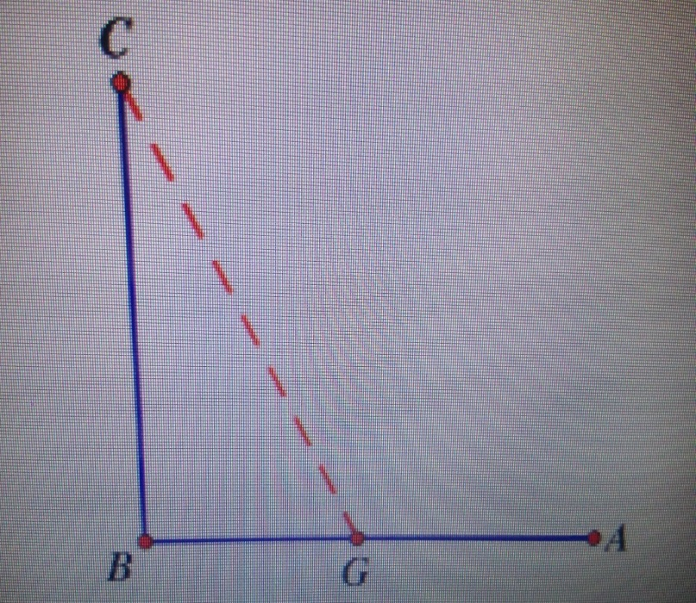

NỘI DUNG ÔN TẬP SINH LỚP 7
Chương III. CÁC NGÀNH GIUN
Câu 1. Một số giun tròn khác và đặc điểm chung của ngành giun tròn.
Câu 2. Tại sao y học khuyên mỗi người nên tẩy giun từ 1 – 2 lần trong 1 năm?
Câu 3. Nêu các bước mổ giun đất? Khi mổ giun em đã gặp thuận lợi và khó khăn gì?
Câu 4. Vì sao giun đất được ví như bạn của nhà nông?
Câu 5. Hãy đề ra các biện pháp để phòng chống bệnh giun, sán kí sinh?
Chương VI. NGÀNH THÂN MỀM
Câu 6. Chú thích hình 20.1, 20.4; 20.5.
Câu 7. Nêu vai trò thực tiễn của ngành thân mềm?
Câu 8. Nêu hình dạng ngoài, di chuyển và dinh dưỡng của trai sông?
Câu 9. Nêu sinh sản của trai? Vì sao nhiều ao đào thả cá, trai không thả mà tự nhiên có?
Chương VII. NGÀNH CHÂN KHỚP
Câu 10. Cơ thể nhện gồm những bộ phàn nào? Vai trò của từng bộ phận?
Câu 11. Nêu cấu tạo ngoài và di chuyển của tôm sông?
Câu 12. Nêu sự đa dạng và vai trò của lớp sâu bọ?

Câu hỏi ôn tập môn công nghệ lớp 7
học kì II
Năm học 2016 - 2017
Câu 1: : Chuồng nuôi có vai trò như thế nào trong chăn nuôi? Chuồng nuôi hợp vệ sinh là gì?
Câu 2: Tại sao phải chế biến và dự trữ thức ăn vật nuôi? Em hãy kể tên một số phương pháp chế biến thức ăn vật nuôi.
Câu 3: Em cho biết các đặc điểm của sự sinh trưởng và sự phát dục của vật nuôi ? những yếu tố nào ảnh hưởng đến sự sinh truởng và sự phát dục của vật nuôi ?
Câu 4: Nuôi dưỡng và chăm sóc vật nuôi non phải chú ý những vấn đề gì?
Câu 5: : Thành phần dinh dưỡng của thức ăn vật nuôi bao gồm những gì? Hãy nêu vai trò của các chất dinh dưỡng trong thức ăn đối với vật nuôi?
Câu 6: Em cho biết vắc xin là gì? tác dụng của vắc xin đối với cơ thể vật nuôi?
Câu 7: Nuôi thủy sản có vai trò gì trong nền kinh tế và đời sống xã hội? Nhiệm vụ chính của nuôi thuỷ sản ở nước ta là gì? Cho ví dụ?
Câu 8: Để công nhận là giống vật nuôi cần có những điều kiện nào?
Câu 9: Thức ăn của tôm , cá gồm những loại nào ?
Câu 10: Trong chăn nuôi luôn lấy phương châm “Phòng bệnh hơn chữa bệnh”. Em hiểu thế nào về phương châm này?

UBND QUẬN LONG BIÊN
TRƯỜNG THCS PHÚC ĐỒNG
ĐỀ CƯƠNG ÔN TẬP ĐỊA LÝ 7- HKII
Năm học 2016- 2017

Câu 1: Nêu đặc điểm vị trí địa lí và địa hình Châu Đại Dương?
Câu 2. a. Tại sao đại bộ phận diện tích lục địa Ô-xtray-li-a có khí hậu khô hạn?
b. Việt Nam có phần diện tích bị khô hạn không? Ở đâu? Vì sao?
Câu 3: Hãy nêu đặc điểm chính về vị trí, địa hình của Châu Âu?
Câu 4: Giải thích vì sao ở phía tây Châu Âu có khí hậu ấm áp và mưa nhiều hơn ở phía đông?
Câu 5: So sánh sự khác biệt giữa khí hậu ôn đới hải dương và khí hậu ôn đới lục địa, giữa khí hậu ôn đới lục địa và khí hậu địa trung hải?
Câu6. Nêu đặc điểm khí hậu, sông ngòi thực vật châu Âu?
Câu 7. Trình bày sự đa dạng về ngôn ngữ văn hóa và tôn giáo ở Châu Âu?
Câu 8.
a. Vì sao sản xuất nông nghiệp ở châu Âu đạt hiệu quả cao?
b. Sản xuất nông nghiệp ở nước ta đã phát triển tương xứng với tiềm năng chưa? Vì sao?
Câu 9. Lĩnh vực dịch vụ ở châu Âu phát triển đa dạng như thế nào?

Duyệt đề cương

BGH:  Trần Thụy Phương | Tổ trưởng:  Nguyễn Thị Thanh Hằng

